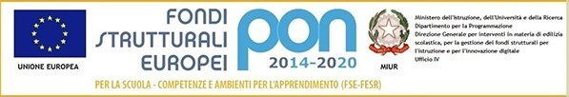
MINISTERO DELL’ISTRUZIONE, DELL’UNIVERSITÀ E DELLA RICERCA
Ufficio Scolastico Regionale per il Lazio

Istituto Tecnico Commerciale e per Geometra Statale “CARLO MATTEUCCI”
Via delle Vigne Nuove, 262 – 00139 Roma - tel. 06121123705
Succ. Via Roberto Rossellini, 7 - 00137 Roma - tel. 06121123725
Cod. Mecc.: RMTD65000G - Distretto Scolastico XII - Codice Fiscale: 80201790583 - Codice Univoco Ufficio: UFR82P
Sito web: www.itcgmatteucci.gov.it - E-mail: RMTD65000G@istruzione.it - PEC: RMTD65000G@pec.istruzione.it

Modello per al’autorizzazione delle famiglie degli studenti minorenni
Gentili genitori,
nel corso del corrente anno l’Istituzione scolastica ha aderito, come già negli anni precedenti, al progetto “Raccolta Banco Alimentare”. L’adesione al progetto da parte degli studenti è totalmente volontaria e gratuita. La presente rappresenta l’autorizzazione necessaria per gli studenti minorenni che consente loro di partecipare come volontari alla Raccolta Alimentare del 03 marzo 2018 e deve essere consegnata agli organizzatori dell’iniziativa.
Agli studenti partecipanti verranno rilasciati crediti scolastici.
Il responsabile del trattamento dei dati sensibili è l’associazione “Banco Alimentare Roma Onlus”, via Nicola Festa 50, Roma.
Il Dirigente Scolastico
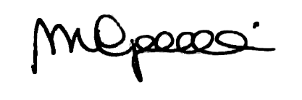
Maria Gemelli

Noi sottoscritti genitori…………………….…………………………………………….
dell’alunno /a ……………………………………………………………………………
della classe ……………………………………………………………………………..
dell’Istituto ITCG CARLO MATTEUCCI
Autorizziamo mio/a figlio/a ......................................................................... a partecipare come volontario alle attività della Raccolta Alimentare del “Banco Alimentare Roma Onlus” che si terrà nella giornata del 03 marzo 2018. Autorizzo altresì il trattamento dei dati ai sensi della legge 196/03 e successive modifiche ed integrazioni.

Data,
Firma dei genitori

